手机尾号3691好吗是真的吗

揭秘手机尾号3691：真的号码还是号码游戏？

在日常生活中，我们经常会遇到各种奇特的手机号码，而手机尾号3691就是其中之一。有人称其为吉祥号码，有人则质疑其真实性。本文将深入剖析手机尾号3691，带您了解其背后的真相。

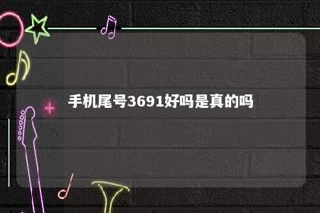

一、手机尾号3691的寓意

在中国文化中，数字有着丰富的象征意义。手机尾号3691中的“3”代表“一生”，寓意一生平安；“6”谐音“流”，代表流畅、顺利；“9”代表长久、长久，也寓意财富；“1”代表唯一，独一无二。因此，手机尾号3691被很多人视为吉祥号码。

二、手机尾号3691的真实性

关于手机尾号3691的真实性，我们需要从以下几个方面进行分析：

1. 运营商分配

手机号码是由运营商根据一定规则进行分配的。手机尾号3691在理论上可以被运营商分配给用户，因此其存在是可能的。

1. 吉祥号码的存在

吉祥号码在市面上存在已久，很多运营商都会推出吉祥号码供用户选择。手机尾号3691作为吉祥号码，在运营商中可能存在一定的比例。

1. 号码游戏

也存在一些号码游戏，通过特殊手段生成吉祥号码，然后进行炒作、高价出售。这些号码往往不具备真实价值，消费者在购买时应谨慎。

三、如何判断手机尾号3691的真伪

1. 查询运营商

您可以向手机号码归属地的运营商咨询，了解该号码是否真实存在。

1. 注意价格

如果手机尾号3691的价格异常昂贵，那么可能存在号码游戏的可能性。

1. 谨慎购买

在购买手机尾号3691时，务必谨慎，避免上当受骗。

总结

手机尾号3691作为吉祥号码，具有一定的象征意义。其真实性与否需要消费者在购买时进行谨慎判断。在此，提醒广大消费者在追求吉祥号码的同时，要理性看待，避免陷入号码游戏陷阱。

文章地址：<https://www.yyzq.team/post/419145.html>